认证审核报告审批页
项目编号 | 0312-2021-Q-2022
受审核方名称 | 西安派克电子智能科技有限公司
注册地址 | 陕西省西安市雁塔区电子二路88号11楼9B246号
经营地址 | 陕西省西安市雁塔区鱼斗路238号办公楼四楼
审核类型 | Q：监督第1次（暂停恢复）
认证范围 | Q:区域控制单元的组装
服务认证等级（适用时） | □十星级□九星级 □八星级 □七星级 □六星级  □五星级 □四星级 □三星级 □达标级
评审人员签字 | 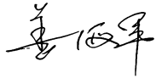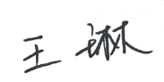
认证决定结论 | ■案卷符合要求，可以认证注册/保持  □案卷不符合要求，不可以认证注册/保持
认证决定人员签字 | 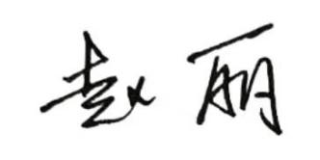 | 日期 | 2022-7-7
机构总经理审批意见 | ■认证流程符合要求，可以认证注册/保持  □认证流程不符合要求，不可以认证注册/保持
总经理签字 | 

